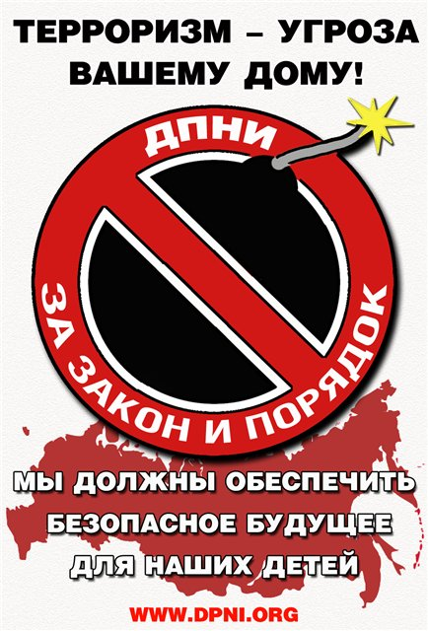

Ежегодно 3 сентября
в России отмечается
День солидарности в борьбе с терроризмом.
Эта памятная дата была установлена в 2005 году и связана с трагическими событиями в Беслане, когда боевики захватили одну из городских школ. В результате теракта в школе погибли более 300 человек, среди них более 150 детей.

МУНИЦИПАЛЬНОЕ КАЗЁННОЕ УЧРЕЖДЕНИЕ КУЛЬТУРЫ
«ЯРЦЕВСКИЙ ИСТОРИКО – КРАЕВЕДЧЕСКИЙ МУЗЕЙ»

Как
не стать
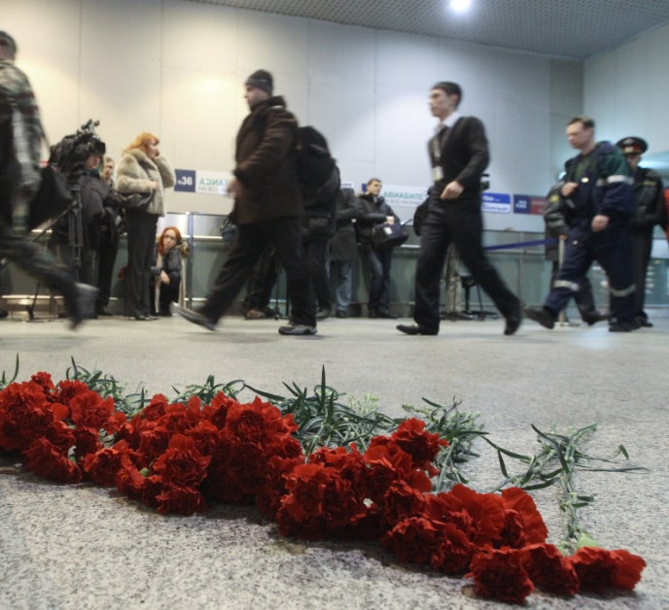

жертвой
террориста

г. Ярцево

сентябрь 2019 года

